2- Dê dois exemplos de gráficos utilizados no artigo e explique o formato de cada um deles.

GRÁFICO UTILIZANDO TESTE Tukey um gráfico mais interpretativo, e comparativo

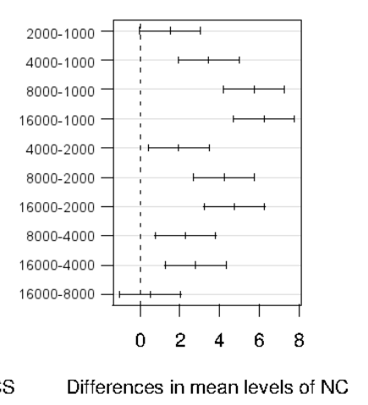

GRÁFICO UTILIZANDO Boxplot um gráfico de melhor visualização.

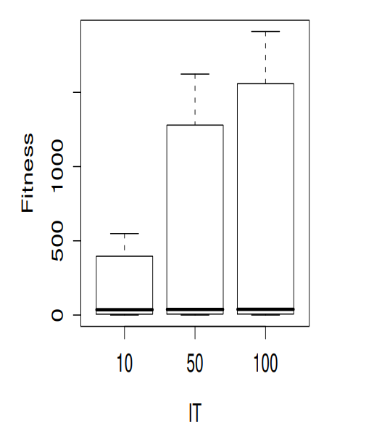

3- Dê um exemplo de gráfico utilizado no artigo e explique o formato.

GRÁFICO UTILIZADO Boxplot um gráfico de melhor visualização.

